Аналіз підручника «Мистецтво. 1 клас» (автори Л.М. Масол, О.В. Гайдамака, О.М. Колотило)
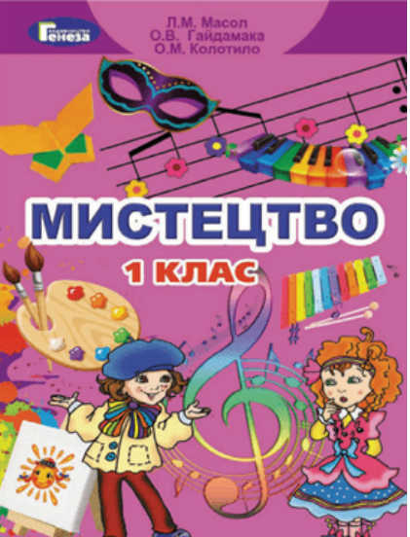

1. Особистісно-зорієнтований підхід
Підручник спрямований на врахування індивідуальності першокласника, його емоційної чутливості та природної допитливості. Використовуються яскраві ілюстрації, ігрові ситуації, персонажі, які супроводжують дитину в навчанні. Завдання побудовані так, щоб учень міг висловити власні враження, емоції, оцінки.

2. Індивідуальний підхід
Матеріали підручника дозволяють учителю організувати роботу з дітьми різних рівнів підготовки. Є завдання різної складності: прості, середнього рівня, творчі. Підручник залишає простір для вибору техніки, інструментів та матеріалів, що дає можливість врахувати індивідуальні здібності.

3. Компетентнісний підхід
Підручник формує такі ключові компетентності:
- художньо-естетична, через знайомство з видами мистецтв, жанрами, художніми техніками;
- комунікативна, через обговорення творів мистецтва, пояснення власних почуттів;
- творча та проєктна, через створення художніх робіт;
- соціальна, через колективні завдання, співпрацю в творчих парах;
- інформаційна, через роботу з візуальними образами, символами.

4. Тексти
Тексти короткі, доступні, адаптовані до віку 6–7 років. Вони емоційно забарвлені, містять діалоги, звертання до учня, що підвищує інтерес. Текстова частина поєднується з ілюстраціями та інструкціями, що зменшує навантаження на дитину. Тексти несуть не лише інформацію, а й розвивальний та виховний зміст.

5. Структура підручника
Структура логічна та послідовна:
- вступний блок (знайомство зі світом мистецтва);
- поділ на теми за видами мистецтв (музика, образотворче мистецтво, театр);
- кожний розділ включає теоретичний матеріал, практичні вправи, творчі завдання

6. Зручний апарат
Містить:
- зрозумілі рубрики;
- виділення важливої інформації кольором;
- пізнавальні значки, які полегшують орієнтацію (послухай, помалюй, розкажи);
- великі ілюстрації, які не перевантажують сторінку.

7. Мова
Мова підручника:
- доступна та адаптована до першокласників;
- емоційно-образна;
- без надмірно складних термінів (усі терміни вводяться через приклади);
- доброзичлива, діалогічна, мотивує до творчості.
Фрази короткі, ясні, без складних синтаксичних конструкцій.

8. Завдання в підручнику
- слухання і розпізнавання музики;
- розглядання картин;
- опис емоцій та асоціацій;
- малювання різними техніками;
- ліплення, аплікація, конструювання;
- рухово-ритмічні вправи;
- театралізація та рольові ігри.

